课题2 原子的结构（2）
一、选择题(每小题只有一个选项符合题意)
1.与元素化学性质密切相关的是( )
A.质子数 B.核外电子数 C.电子层数 D.最外层电子数
2.物质是由原子、分子、离子等粒子构成。今有一粒子，其原子核内有16个质子、16个中子，原子核外有18个电子，该粒子是( )
A.原子 B.阳离子 C.阴离子 D.分子
3.下列有关分子、原子和离子的说法正确的是( )
A.分子是保持物质性质的一种粒子
B.分子、原子、离子都可以直接构成物质
C.物体有热胀冷缩现象，主要是因为物体中的粒子大小随温度的改变而改变
D.在化学反应中，任何离子都不能再分
4.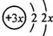是某原子的结构示意图，以下说法正确的是( )
A.该原子的元素符号为X B.该原子核外电子总数为4
C.金刚石中含有该原子 D.该种元素属于金属元素
5.对于钠原子和钠离子两种粒子的比较，下列说法不正确的是( )
A.它们的电子数相同 B.它们的化学性质不相同
C.它们的质子数相同 D.它们都是构成物质的粒子
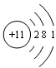
6.右图是钠元素的原子结构示意图，下列叙述不正确的是( )
A.钠原子的质子数为11
B.钠原子的最外层电子数为1
C.钠原子易失去电子形成阳离子
D.钠元素为非金属元素
7.下列粒子结构示意图中，表示原子的是( )
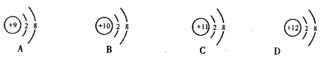
8.綦江发展将有六大特色，其中之一是“打造主城休闲避暑养生区和主城近郊最大的负氧离子库”。空气中氧分子得到电子就能形成负氧离子(如O₂^{2－})，O₂^{2－}与O₂不相同的是( )
A.质子数 B.电子数 C.含氧原子个数 D.相对原子质量之和
9.下列说法正确的是( )
A.因核外电子质量小，运动速度快，所以核外电子运动状态和宏观物体不同，没有固定的轨道，只有经常出现的区域
B.在多电子的原子里，电子的能量各不相同，能量高的在离核较近的区域里运动
C.最外层只有达到8个电子的结构才是稳定结构
D.金属元素的最外层电子数一定少于4个，非金属元素的最外层电子数一定多于或等于4个，稀有气体元素的最外层电子数一定为8个
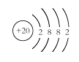
10.右图是人体不可缺少的钙元素的原子结构示意图，则有关钙原子的下列说法中正确的是( )
A.核外共有2个电子层 B.在化学反应中易得电子
C.核外电子总数为40 D.在化学反应中易失电子
二、填空题(每空2分，共30分)
11.A、B、C三种元素的粒子结构示意图如下图所示
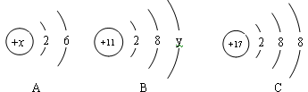
(1)当A、B为原子时，x= ；y= ；
(2)C表示的粒子符号是 ，该元素与B元素形成的化合物是由 (填“分子”、“原子”、“离子”)构成的。
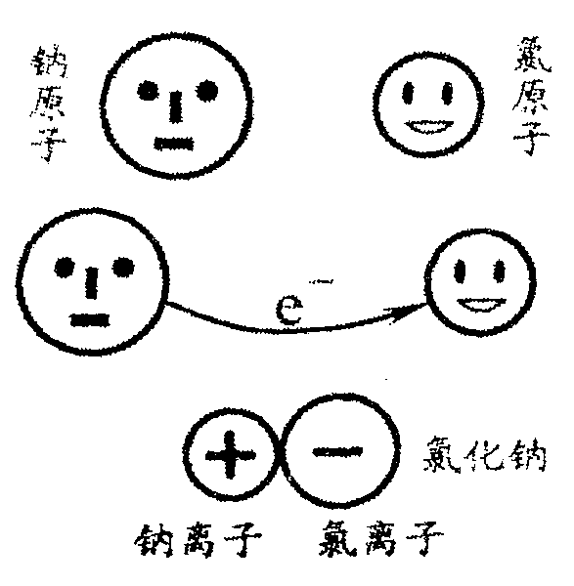
12.微粒模型观察与比较。如右图所示，在钠与氯气的反应中，每个钠原子失去1个电子，成为1个钠离子；每个氯原子得到1个电子，成为1个氯离子；钠离子与氯离子结合形成氯化钠。因为1个电子的质量大约为1个质子或中子质量的，故原子的质量几乎都集中在原子核上。
若用r、m分别表示微粒的半径和质量，以“＜”或“＞”或“≈”填空。
(1)m(Na) m(Na⁺)； (2)r(Cl) r(Cl－)；
(3)r(Na) r(C1)； (4)r(Na⁺) r(Cl－)。
13.下图是元素周期表的部分信息，请读表回答：
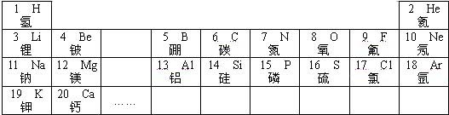
(l)以8号元素为例，写出元素周期表提供的信息 (任答一点)；
(2)写出16号元素跟表中另一种元素形成化合物的化学式 (不得少于二种)；
(3)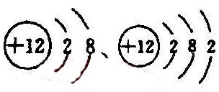表示一种元素的两种粒子，判断它们属于同一种元素的依据是 。
14.比较与归纳是学习化学的重要方法。请你分析下表中的信息，回答有关问题：
名称 | 符号 | 原子结构示意图 | 熔点/℃ | 沸点/℃ | 与冷水反应
锂 | Li | 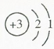 | 180.5 | 1347 | 缓慢
钠 | Na | 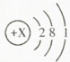 | 97.81 | 883 | 剧烈
钾 | K | 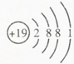 | 63.65 | 774 | 轻微爆炸
铷 | Rb | 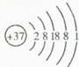 | 38.89 | 688 | 爆炸
(l)写出钠原子结构示意图中X的数值 ；
(2)从不同方面找出对应规律(各答一点)；
①原子结构： ；
②物理性质： ；
③化学性质： 。
答案：1.D2.C3.B4.C5.A6.D7.B8.B9.A10.D
11.(1)8 1 (2)Cl－ 离子
12.(1)≈ (2)＜ (3)＞ (4)＜
13.(1)原子序数为8(其他合理答案均可) (2)SO₂、H₂S(其他合理答案均可) (3)质子数相同(其他合理答案均可)
14.(l)11 (2)①从锂到铷四种元素原子的最外层电子数相同(或从上到下电子层数依次增多、从上到下第一层电子数都是2、从上到下核电荷数依次增加、从上到下电子数依次增加，其他合理答案均可) ②从上到下沸点逐渐降低(或从上到下熔点逐渐降低) ③从上到下与水反应的程度越来越剧烈(其他合理答案均可)

